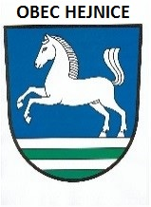
Obec Hejnice, Hejnice čp. 66, 564 01 Žamberk
IČO : 278831, tel. : 465629147
e-mail : ouhejnice@tiscali.cz, infoserver : www.obechejnice.cz

Rozpočtové opatření č. 2

Výdaje:

§ | položka | Kč
3632 | 5169 | +10 000,-
3639 | 6121 | - 10 000,-

Účelové určení:
Převod finančních prostředků:
-----------------------------------------------------------------------------------------------------------------
Celkový rozpočet pro rok 2024: příjmy 4 699 490,- Kč
výdaje 5 833 930,- Kč
financování 1 134 440,- Kč

V Hejnicích dne: 15.4.2024

Harapát Ladislav – starosta obce Hejnice

Vyvěšeno: 15.4.2024
Sejmuto: 31.1.2025

